Proiectul didactic al lecției
Disciplina: Matematică
Clasa: a VIII-a
Unitatea de conținut: Relații metrice în triunghiul dreptunghic
Numărul lecției în unitatea de conținut (conform proiectării didactice de lungă durată): 7/12
Subiectul lecției: Elemente de trigonometrie în triunghiul dreptunghic
Durata lecției - 45 de minute
Unități de competență:
8.1. Recunoașterea și descrierea elementelor unui triunghi dreptunghic în configurații geometrice reale si/sau modelate;
8.2. Aplicarea relațiilor metrice într-un triunghi dreptunghic pentru determinarea unor elemente ale acestuia;
8.6. Calcularea și utilizarea în diverse domenii a valorilor sinusului, cosinusului, tangentei și cotangentei unghiului de $30^{∘},45^{∘},60^{∘}$;
8.7. Extrapolarea relațiilor metrice studiate și a elementelor de trigonometrie pentru rezolvarea problemelor din diverse domenii.
Obiectivele lecției
La sfârșitul activității, elevul va fi capabil/ va putea:
O.1. – să recunoască și să descrie elementele unui triunghi dreptunghic în configurații geometrice reale și/ sau modelate;
O.2. – să utilizeze terminologia și notațiile specifice triunghiului dreptunghic pentru determinarea unor elemente ale acestuia;
O.3. – să calculeze și să utilizeze în diverse domenii a valorilor sinusului, cosinusului, tangentei și cotangentei unghiului de $30^{∘},45^{∘},60^{∘}$;
O.4. – să justifice un demers sau rezultat obținut;
O.5. – să manifeste independența în gândire și acțiune.
Tipul lecției: lecție de formare a capacităților de dobândire a cunoștințelor
Forme:
- frontală;
- în perechi;
- individual.
- Metode:
- Metoda exercițiului;
- Algoritmizarea;
- Problematizarea;
- Metoda lucrului cu manualul.
- Mijloace de învățământ:
- I. Achiri, A. Braicov, O. Șpuntenco. Matematică. Manual. Clasa a VIII-a. Editura Prut Internațional. Chișinău, 2023;
- Computerul;
- Proiectorul sau tabla interactivă;
- Fișa cu probleme, posterul cu sarcini.
- Platforme educaționale
Evaluarea: formativă, evaluare orală și în scris, reciprocă; produse: problemă rezolvată, răspuns oral, exercițiu rezolvat, poster completat; lucrare independentă fără apreciere cu note.

Scenariul lecției
Etapele activității didactice | Obiective | Demersul acțional al lecției | Timp  (în minute) | Tehnologia realizării  (Metodă/Formă de activitate/Resurse)
Evocare |  | Creează condițiile organizatorice şi psihologice necesare desfășurării optime a procesului instructive- educativ. Verificarea realizării sarcinilor propuse pentru acasă. Să ne amintim.  -După câte criterii se clasifică triunghiurile? (după laturi;după unghiuri); -Cum se numește triunghiul care are un unghi drept? (triunghi dreptunghic); Ce este specific pentru laturile triunghiului dreptunghic? (laturile mai scurte se numesc catete, iar latura cea mai lungă-ipotenuză). Se anunță subiectul lecției:„Elemente de trigonometrie în triunghiul dreptunghic‟. Informarea elevilor asupra obiectivelor principale ale lecţiei. | 4 | Activitate frontală
Realizarea sensului  Reflecție | O.1  O.3  O.2  O.3  O.4  O.5 | 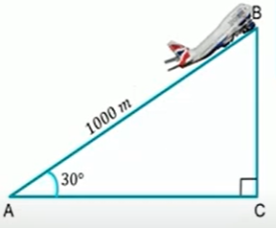  Profesorul propune o situație problemă:  Un aeroplan se ridică de la pământ sub un unghi de 30⁰ și se deplasează 1000 m. La ce înălțime maximă ajunge aeroplanul?  Indicație: $∆ABC$ -dreptunghic, $m(<A)=30°,$conform th $<30°, BC=\frac{1}{2}AB=500 m$Să observăm că aeroplanul care se deplasează pe distanța de 1000 m sub diverse unghiuri.  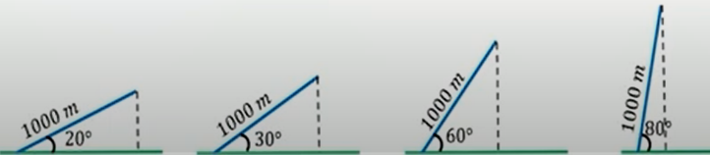  Ce se întâmplă dacă distanța de lansare a aeroplanului este de 2 ori mai lungă? Dar dacă de 3 ori mai lungă? Dar de 4 ori mai scurtă?  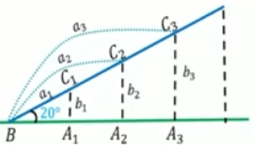  Se formează triunghiuri asemenea (au unghi comun)  $$∆BA_{1}C_{1}\sim ∆BA_{2}C_{2}\sim ∆BA_{3}C_{3}$$  Rezultă: $\frac{b_{1}}{b_{2}}=\frac{a_{1}}{a_{2}}⇔\frac{b_{1}}{a_{1}}=\frac{b_{2}}{a_{2}}$; $\frac{b_{1}}{b_{2}}=\frac{a_{1}}{a_{3}}⇔\frac{b_{1}}{a_{1}}=\frac{b_{3}}{a_{3}}$;Rezultă că:  $\frac{b_{1}}{a_{1}}=\frac{b_{2}}{a_{2}}=\frac{b_{3}}{a_{3}}$;  Dacă se consideră un alt unghi, obținem un alt șir de rapoarte egale, diferite de prima. Astfel, există o legătură între măsura unghiului și valoarea raportului dintr-o catetă și și ipotenuză.Elevii își notează în caiete.  Observație: Fiecărui unghi ascuţit al unui triunghi dreptunghic îi corespunde o unică valoare a raportului dintre cateta opusă lui şi ipotenuză, indiferent de dimensiunile triunghiului şi invers.  Această propoziţie rămâne adevărată şi în cazul altor rapoarte dintre laturile triunghiului  dreptunghic. Aşa cum rapoartele menţionate determină în mod univoc măsura unghiului,  deseori este mai comodă utilizarea acestora decât a unghiurilor. Din acest motiv, rapoartele  laturilor unui triunghi dreptunghic au noţiuni şi notaţii speciale (Anexa 1)  Împreună la tablă : să scriem rapoartele rapoartele care definesc sinusul, cosinusul, tangenta şi cotangenta unghiului β al triunghiului reprezentat în definiţii. (Anexa 2)  Obsevații:  1)Deoarece lungimea catetei este mai mică decât cea a ipotenuzei, sinusul şi cosinusul unui unghi ascuţit sunt numere pozitive mai mici decât 1.  2)Sinusul, cosinusul, tangenta, cotangenta se numesc funcţii trigonometrice.  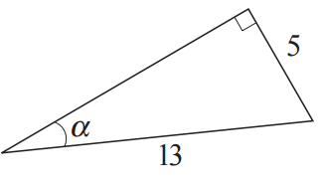  3) Funcţiile trigonometrice sinus şi cosinus se numesc cofuncţii, la fel ca şi funcţiile tangentă şi cotangentă  Manual ,pag.151, ex.1 (b). Indicație: Calculăm cateta necunoscută conform th Pitagora și obțineți 12  $sin α=\frac{5}{13}$; $cos α=\frac{12}{13}$ ; $tg α=\frac{5}{12}$ , $ctg α=\frac{12}{5}$  Bilanțul lecției  Bilanțul cantitativ:  -Ce am învățat astăzi la lecție?-Ce trebuie să cunoaștem pentru a putea determina elementele de trigonometrie?- Care sunt formulele pentru a determina aceste elemente?  Bilanțul calitativ: Se determină care obiective au fost realizate la lecție. Se formulează concluzii privind activitatea clasei de elevi în ansamblu și a unor elevi în particular.  Tema pentru acasă:  De învățat § 3 Elemente de trigonometrie în triunghiul dreptunghic, p. 150  De repetat capitolul 4 §1, Teorema Pitagora(cu demonstrație), p. 147  De rezolvat: pag.151, pr.1(a) | 5  10  10  8  3 | Problematizarea  Discuție  Explicație  Demonstrație  Demonstrație  Algoritmizarea  Lucrul la tablă  Exercițiu  Lucrul la tablă  Discuție

Anexa 1
Sinusul unui unghi ascuţit al triunghiului dreptunghic este
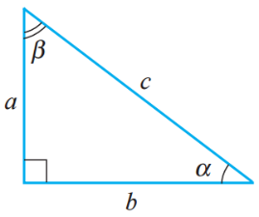
raportul dintre lungimea catetei opuse unghiului şi lungimea
ipotenuzei. Sinusul unghiului α se notează prin sinα .Conform desenului, $sin α=\frac{a}{c}$
Cosinusul unui unghi ascuţit al triunghiului dreptunghic este
raportul dintre lungimea catetei alăturate unghiului şi lungimea ipotenuzei.
Cosinusul unghiului α se notează prin cosα. Conform desenului, $cos α=\frac{b}{c}$
Tangenta unui unghi ascuţit al triunghiului dreptunghic este raportul dintre lungimea
catetei opuse unghiului şi lungimea catetei alăturate.
Tangenta unghiului α se notează prin tgα. Conform desenului, $tg α=\frac{a}{b}$
Cotangenta unui unghi ascuţit al triunghiului dreptunghic este raportul dintre lungimea
catetei alăturate unghiului şi lungimea catetei opuse lui.
Cotangenta unghiului α se notează prin ctgα. Conform desenului $ctg α=\frac{b}{a}$
Anexa 2:
$sin α=\frac{cateta opusă}{ipotenuză}$ $sin β=\frac{b}{c}= cos α$
$cos α=\frac{cateta alăturată}{ipotenuză}$ $cos β=\frac{a}{c}= sin α$
$tg α=\frac{cateta opusă}{cateta alăturată}$ $tg β=\frac{a}{b}= ctg α$
c$tg α=\frac{cateta alăturată}{cateta opusă}$ $ctg β=\frac{a}{b}= tg α$

